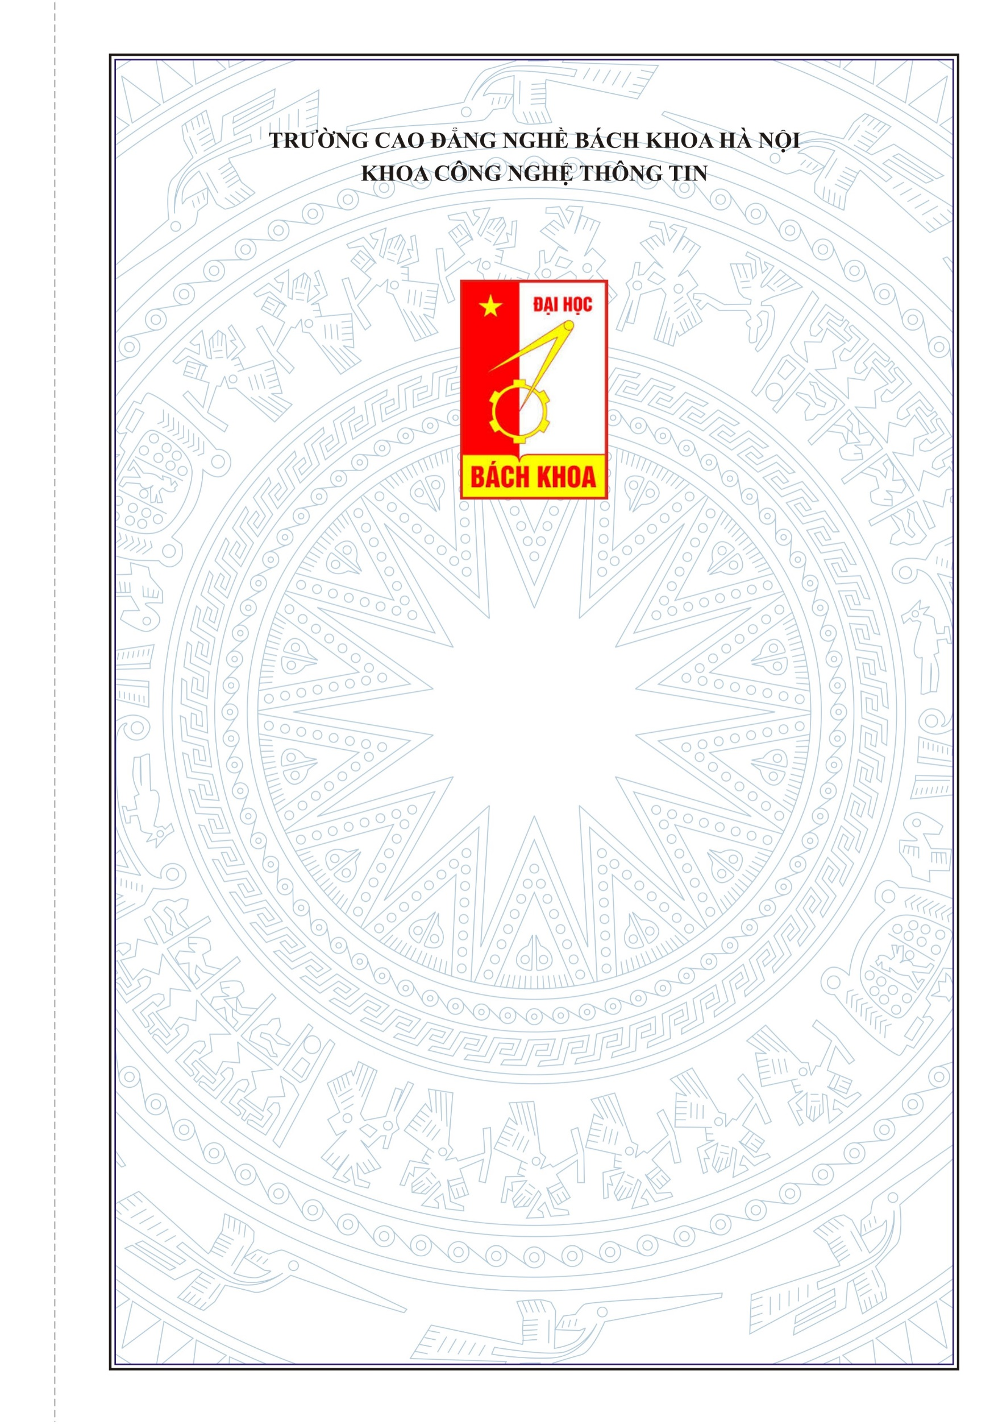

Đề tài:
Xây dựng phần mềm quản lí
khám chữa bệnh ở bệnh viện
GVHD: Nguyễn Hoài Linh
SVTH: Nhóm 1
Lớp: LTMT3
Hà Nội, tháng 07 năm 2022
ĐỒ ÁN TỐT NGHIỆP

BỘ LAO ĐỘNG TB & XÃ HỘI |  | CỘNG HÒA XÃ HÔI CHỦ NGHĨA VIỆT NAM
TRƯỜNG CĐN BÁCH KHOA HÀ NỘI |  | Độc lập - Tự do - Hạnh phúc

NHIỆM VỤ ĐỒ ÁN TỐT NGHIỆP

Họ và tên sinh viên: Đinh Thanh Tùng …. Mã số sinh viên:CD193986
Ngô Thị Duyên……..Mã số sinh viên:CD192615
Phú Thị Tươi ……….Mã số sinh viên:CD193039
Khoá: 11 Khoa: Công nghệ thông tin…Nghề: Lập trình máy tính
- Tên đồ án:
Xây dựng phần mềm quản lí đăng kí khám chữa bệnh ở một bệnh viện
- Nội dung các phần thuyết minh và thực hiện:
Chương I: Khảo sát hệ thống
Chương II: Phân tích hệ thống
Chương III :Thiết kế hệ thống
Chương IV : Cài đặt và kiểm thử

Họ tên giảng viên hướng dẫn: GV.Nguyễn Hoài Linh
- Ngày giao nhiệm vụ đồ án:………………………………………………………
- Ngày hoàn thành đồ án: ……………………………………………….…
 | Ngày tháng năm
Chủ nhiệm khoa | Giảng viên hướng dẫn

TRƯỜNG CAO ĐẲNG NGHỀ BÁCH KHOA HÀ NỘI
KHOA CÔNG NGHỆ THÔNG TIN
*******

BẢN NHẬN XÉT ĐỒ ÁN TỐT NGHIỆP

Họ và tên sinh viên: Đinh Thanh Tùng …. Mã số sinh viên:CD193986
Ngô Thị Duyên……..Mã số sinh viên:CD192615
Phú Thị Tươi ……….Mã số sinh viên:CD193039
Nghề: LTMT3…..Khoá:.....11........................
Giảng viên hướng dẫn: GV.Nguyễn Hoài Linh
- Nội dung thiết kế tốt nghiệp:
Chương I: Khảo sát hệ thống
Chương II: Phân tích hệ thống
Chương III :Thiết kế hệ thống
Chương IV : Cài đặt và kiểm thử
- Nhận xét của giảng viên hướng dẫn

Hà Nội, ngày tháng năm
Giảng viên hướng dẫn

MỤC LỤC
TRANG
LỜI NÓI ĐẦU.................................................................................................1
MỞ ĐẦU..........................................................................................................2
CHƯƠNG 1. LÝ THUYẾT CƠ SỞ...............................................................3
  - ..........................................................................................................3
    - ..........................................................................................................3
    - .................................................................................................................5
  - .................................................................................................................6
  - ...............................................................................................................10
CHƯƠNG 2. ..................................................................................................11
  - ...............................................................................................................11
    - ...............................................................................................................11
    - ...............................................................................................................15
  - ...............................................................................................................17
2.2.1.................................................................................................................19
2.2.2.................................................................................................................21
CHƯƠNG 3. ..................................................................................................22
3.1. ..................................................................................................................22
3.2. ..................................................................................................................25
3.2.1. ...............................................................................................................25
3.2.2. ...............................................................................................................27
3.3. ..................................................................................................................29
CHƯƠNG 4......................................................................................................
............................................................................................................................
KẾT LUẬN CHUNG....................................................................................
TÀI LIỆU THAM KHẢO............................................................................
PHỤ LỤC.......................................................................................................

